Aukštaitijos turtai Utenos krašte. Senoji Utena

Tęsiame pažintinės informacijos ciklą ,,Aukštaitijos turtai Utenos krašte“, skiriamą Aukštaitijos metams. Apie senąją Uteną pasakoja Jūratė Brasiūnienė, Utenos rajono savivaldybės administracijos Kultūros skyriaus vedėja.
1261 m. pirmą kartą istoriniuose šaltiniuose paminėta Utena yra vienas seniausių Lietuvos miestų. Tai kiekvienam istorinių vietų mylėtojui skamba lyg kvietimas atvykti. Tačiau klausimas ,,kur yra Utenos senamiestis“ gali sugluminti ne vieną. Tad kur ieškoti senosios Utenos?
Dabartinę teritoriją tarp Dauniškio ir Vyžuonaičio ežerų bei penkių upelių Utena Aukštaitijoje surado ne iš karto. Pagal padavimą, miesto įkūrėjas kunigaikštis Utenis pasistatydino medinę pilį prie Utenėlės upelio. Archeologiniai Narkūnų piliakalnių tyrinėjimai patvirtino prielaidas apie ten prasidėjusią Utenos istoriją. Tačiau mūšiuose su kalavijuočiais pilis buvo sunaikinta, o piliakalniai neteko gynybinės reikšmės. Bėgant laikui, Utena persikėlė tolėliau, į ekonominiu požiūriu patogesnę vietą – nuo XV a. minimas Lietuvos didžiajam kunigaikščiui priklausęs Utenos dvaras pradėjo kurtis arčiau Krašuonos upelio, o miestelis – į vakarus nuo jo.
1599 m. Utenai suteikta prekybos privilegija labai paskatino miesto augimą. Todėl XVI– XVII a. sandūroje Utena perplanuota pagal stačiakampį standartinį planą, kurio centre suformuota keturkampė aikštė prekybai.
Uteną nuniokojo karai su maskvėnais, švedais, badas, maras. Miestas atsigauti pradėjo XVIII a. antroje pusėje. Tarp susikertančių kelių iš Breslaujos, Vilkmergės ir Vilniaus įsikūrusioje Utenoje vyko dideli turgūs.
1861 m. panaikinus baudžiavą, prasidėjo miestelio atsiskyrimas nuo dvaro. Buvo sudaryti nauji žemių planai. Formuojantis prekybiniam miestui, jame augo žydų bendruomenė. 1897 m. gyventojų surašymo duomenimis, Utenoje žydų tautybės asmenys sudarė daugiau kaip 70 proc. gyventojų. Tarpukariu žydų gyvenamoji erdvė apėmė beveik visą miesto centrą, o miesto aikštė buvo tapusi pagrindiniu šios bendruomenės gyvenimo ir prekybos centru. Čia vyko prekyba malkomis, grūdais, šienu, specialiuose paviljonuose, vadinamuosiuose ,,jatkose“ buvo prekiaujama mėsa.
Tačiau didžiuliai gaisrai, Antrasis pasaulinis karas beveik sunaikino senąją Uteną, todėl istorinis miesto centras labai pasikeitė.
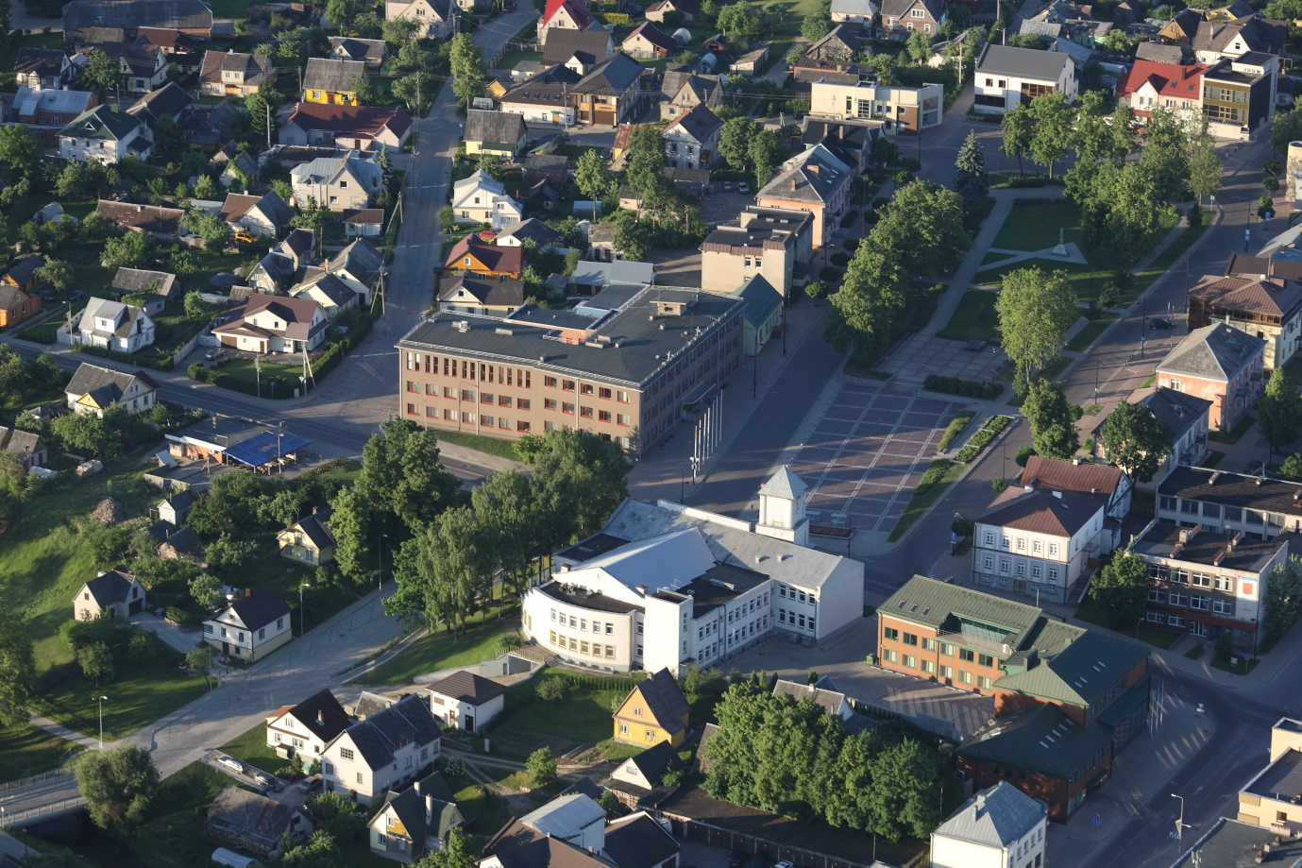
Utenos miesto senosios dalies centras
Utenos rajono savivaldybės administracijos archyvas

Iki karo dabartinės Rinkos aikštės teritorijoje veikė trijų sinagogų kompleksas. Nors ir sunkiai atpažįstamos, dvi iš jų sulaukė šių dienų. Neatpažįstamai pasikeitė, bet priešingame aikštės gale išliko ir buvusio Žydų liaudies banko pastatas.
Senuosius Utenos gyventojus primena ir šalia dabartinės Rinkos aikštės esanti Žydų gatvelė. 2020 m. joje ant pastato sienos atsirado šocheto Kavinskio (aut. Lina Šlipavičiūtė ir Lauryna Kiškytė) atvaizdas. Šis realiai gyvenęs ir ritualiniu gyvulių skerdimu užsiėmęs žmogus šiandien gatvės pavadinimą galėtų perskaityti savo gimtąją kalba, nes šalia sienos piešinio atidengta ir simbolinė lentelė su gatvės pavadinimu jidiš ir hebrajų kalbomis.
Utena didžiuojasi, kad yra įžymiojo Bernardo Louno (1921–2021) – Lietuvos žydų kilmės profesoriaus, gydytojo, defibriliatoriaus išradėjo, Nobelio taikos premijos laureato gimtasis miestas. Už aukštus pasiekimus profesinėje veikloje, gyvybiškai svarbius išradimus kardiologijoje, visuomeninę, aktyvią, ilgametę veiklą pasaulinėje federacijoje „Pasaulio gydytojai prieš branduolinį karą“ bei Utenos krašto vardo garsinimą užsienyje 2018 m. B. Lounui suteiktas Utenos krašto garbės piliečio vardas.
Yra žinoma, kad Utenos kolegijos Medicinos fakulteto pastato vietoje dabartinėje Utenio aikštėje iki Antrojo pasaulinio karo stovėjo Levijoro ir L. Simanavičiaus namai, kuriuose veikė knygynas ,,Žibintas“, muzikos prekių, juvelyrinių dirbinių, maisto prekių parduotuvės, bendrovė ,,Pažanga“, žemės ūkio kooperatyvas. Tuose namuose keletą metų butą nuomavo ir B. Louno (tada – Borucho Laco) šeima. Su šios šeimos gyvenimu susijusiomis vietomis Utenoje supažindina kultūrinio turizmo maršrutas pėsčiomis „Bernardo Louno šeimos takais Utenoje“.

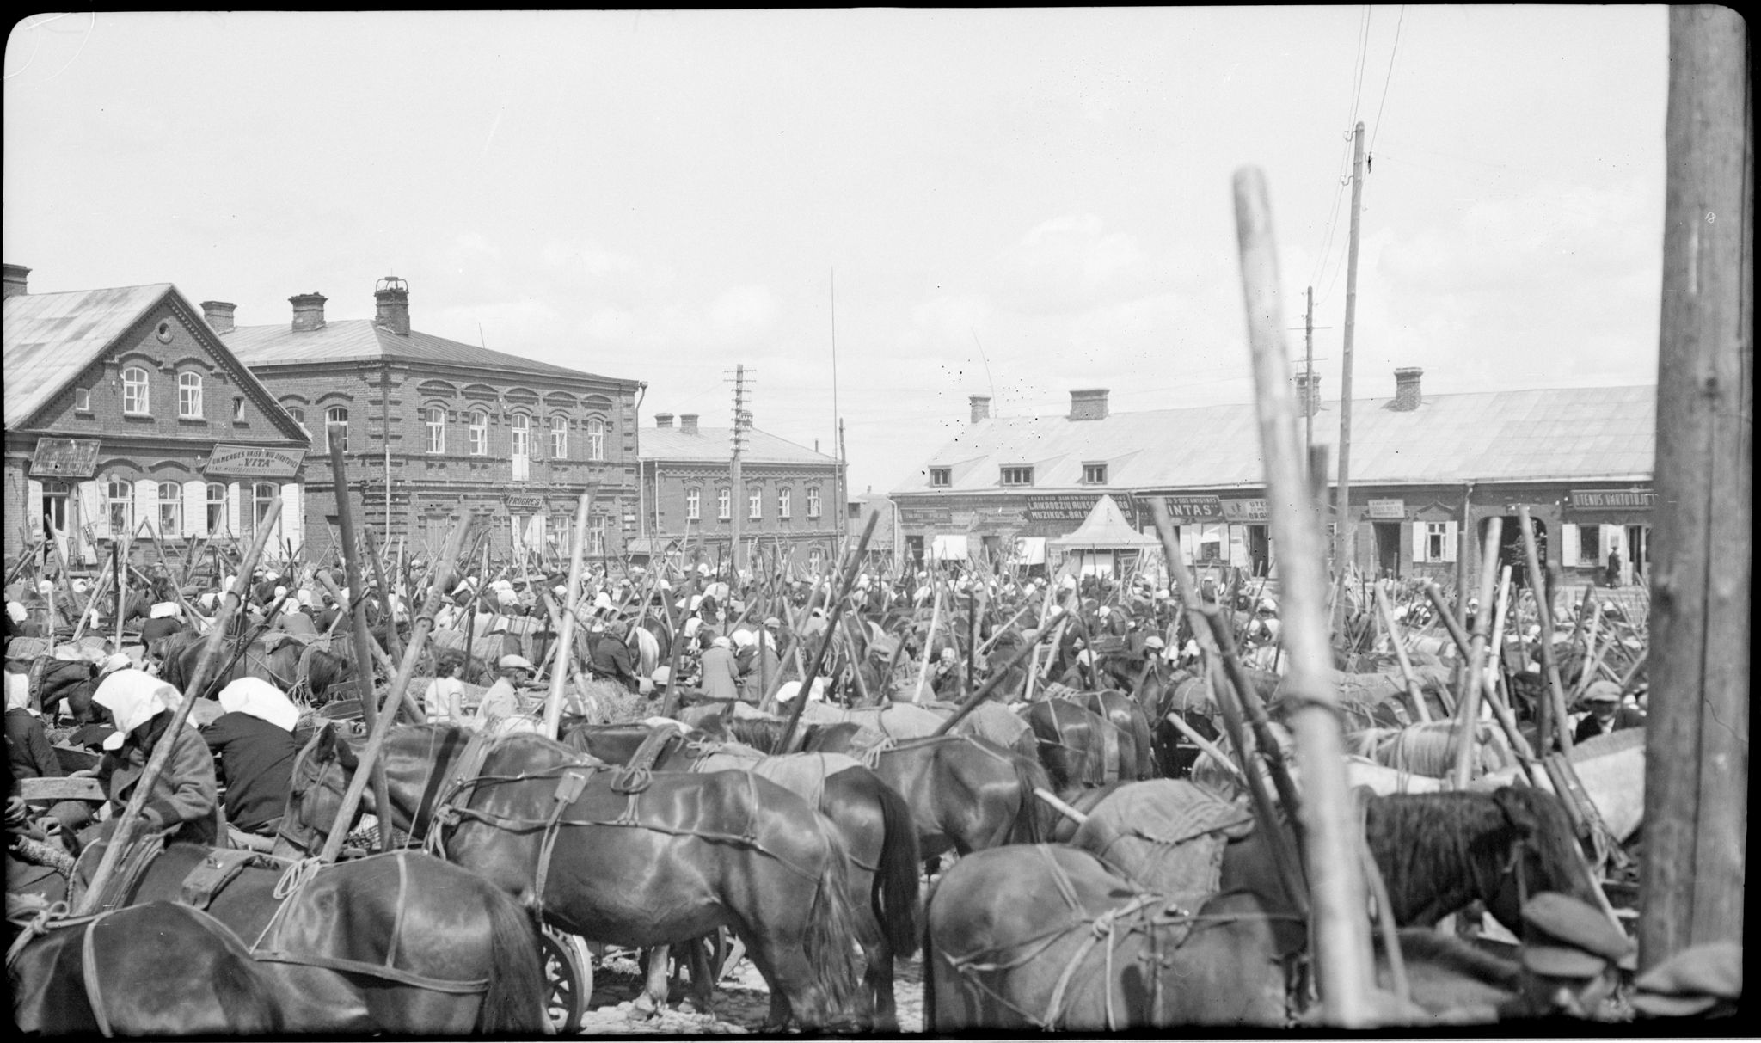
Utena. Turgus. 1934-06-07. Aut. Vincas Uždavinys
© Šiaulių „Aušros“ muziejus. Inv. Nr. ŠAM F–FN 5907
www.limis.lt

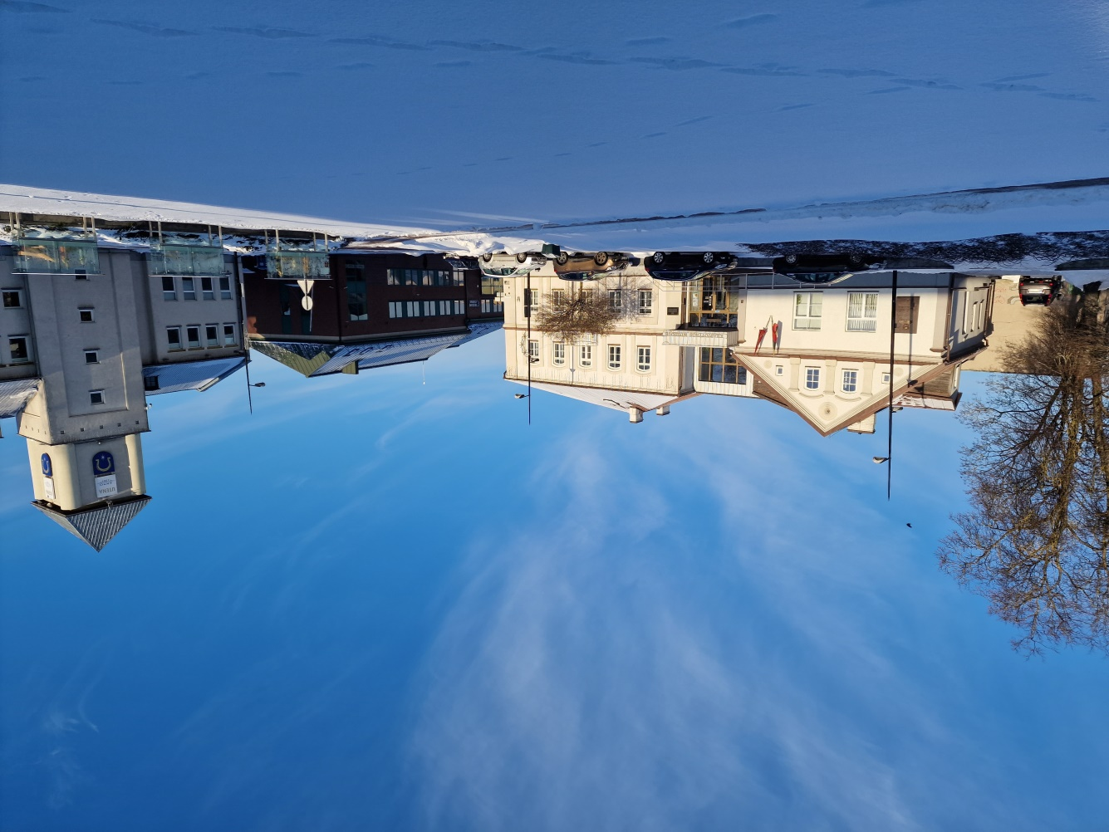
Utenio aikštė. 2023 m. Aut. Jūratė Brasiūnienė

2021 m. B. Louno atminimas Utenio aikštėje jautriai įprasmintas metalo ir juvelyrikos meistrės Laurynos Kiškytės sukurtu meno kūriniu – bronzine širdimi. Pasak autorės: ,,Iš bronzos lietoje B. Lounui atminti skirtoje širdyje aortos susipina su augaliniais motyvais, nes kardiologas palyginti labai anksti pradėjo kalbėti apie ekologiją, mūsų atsakomybę už planetą ir konkrečią vietą, kurioje gyvename. Be to, širdis yra iškili, „medžiagiška“ – ją galima liesti, apčiuopti. Pats B. Lounas yra sakęs, kad viskas prasideda nuo „prisilietimo“ – jis griauna bet kokius barjerus tarp skirtingų žmonių ir tautybių“.
2022 m. idėja šios iškilios asmenybės atminimą gimtajame mieste įprasminti aktyvaus laisvalaikio, sporto ir kultūrinio turizmo veiklomis suvienijo devynias organizacijas. Iniciatyva pavadinimu ,,Laimės miestas Utena širdingai“ Lietuvos turizmo forume ,,Permąstykime turizmą“ pelnė Utenai 3-ios vietos apdovanojimą konkursinėje kategorijoje ,,Darniausia 2022 m. turizmo savivaldybė“. Siekiama, kad pradėtos veiklos taptų tradiciniu B. Louno atminimo renginiu Utenoje.
Tarpukariu centrinės miesto aikštės viduryje stovėjo keli didžiuliai, mūriniai ,,plytų stiliaus“, tarpusavyje sujungti R. Kabui priklausę pastatai. Juose buvo įsikūrusi apskrities policijos nuovados administracija, banko skyrius, kelios parduotuvės, valgykla. Dabar karo metu sugriautų pastatų vietoje įrengti Utenio aikštės fontanai.

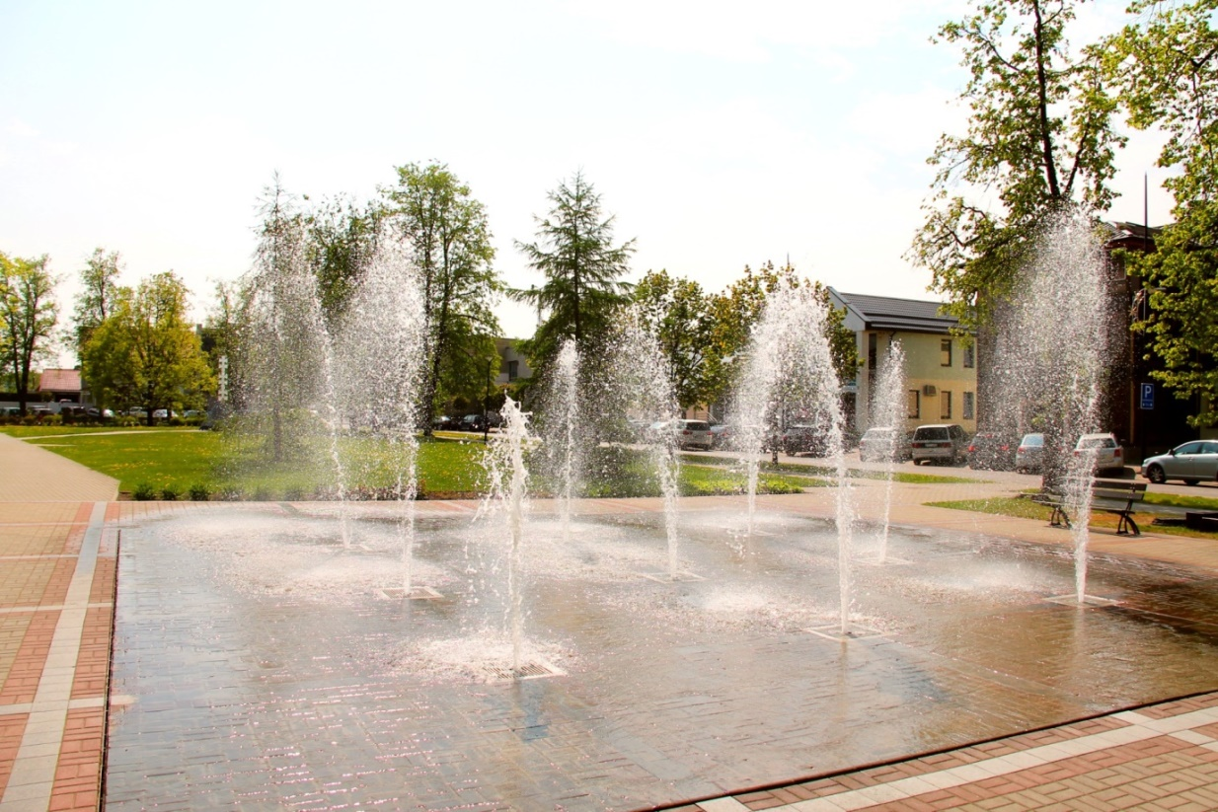
Utenio aikštės fontanai
Utenos rajono savivaldybės administracijos archyvas

Utenos rajono savivaldybės administracijos pastato vietoje stovėjo D. Libermano ir S. Šterno namai, kuriuose prekiauta statybinėmis medžiagomis, veikė Vaino ,,Traktierius“, L. Lipšico krautuvė, buvo įsikūrusi Utenos apskrities valdyba, Ūkio bankas, Utenos apskrities vaistinė.

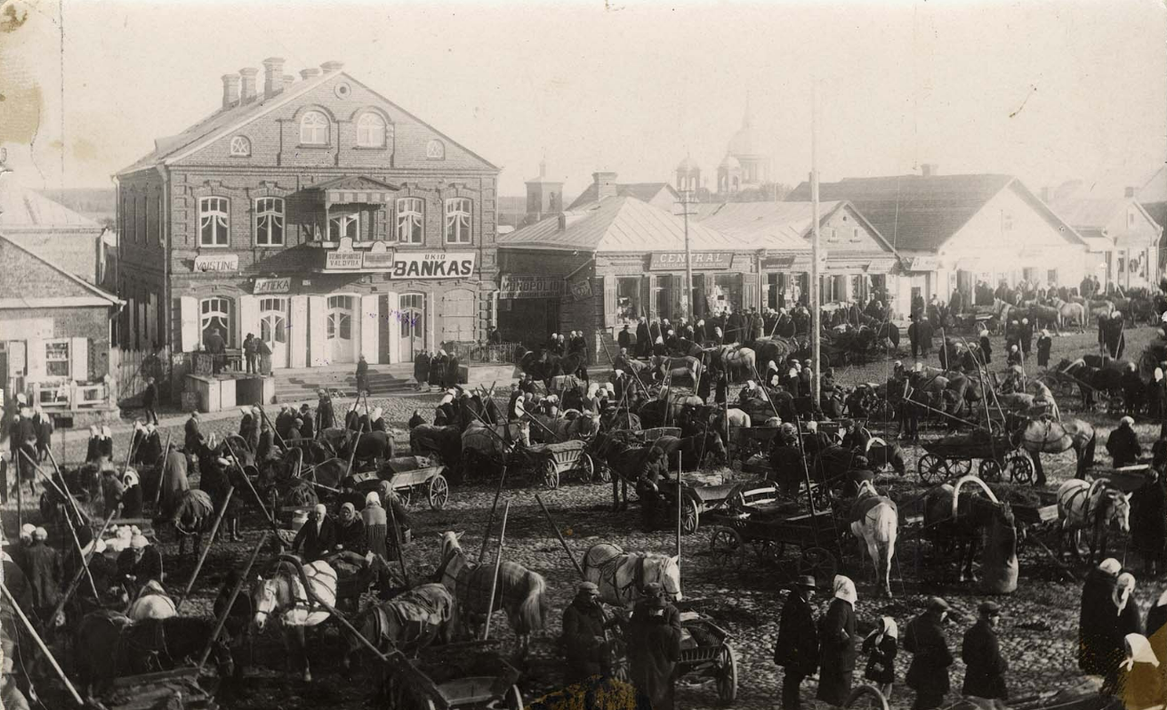
Ūkio bankas. Utena. XX a. 3 deš.
© Pinigų muziejus
www.limis.lt

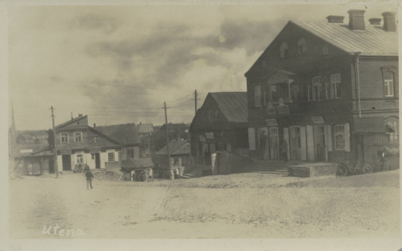
Utenos miesto aikštė. XX a. 3 deš. – XX a. 4 deš. Aut. Kazys Lukšys
© Lietuvos nacionalinis muziejus. Inv. Nr. LNM Ft 10142
www.limis.lt

Laiko išbandymus atlaikė E. Goldfaino namas, kuriame veikė elektros ir mechanikos biuras bei urmo prekių sandėlis ,,Progresas“, ir šalia buvusi Aškenazės vaistinė. Čia 1918 m. pabaigoje veikė ir pirmoji Utenos apskrities savivaldybė, sukurta Nepriklausomybės akto signataro Stepono Kairio (1879–1964). Dabar juose veiklą vykdo Antano Namiko stebuklu vadinamas, 1929 m. įkurtas Utenos kraštotyros muziejus.

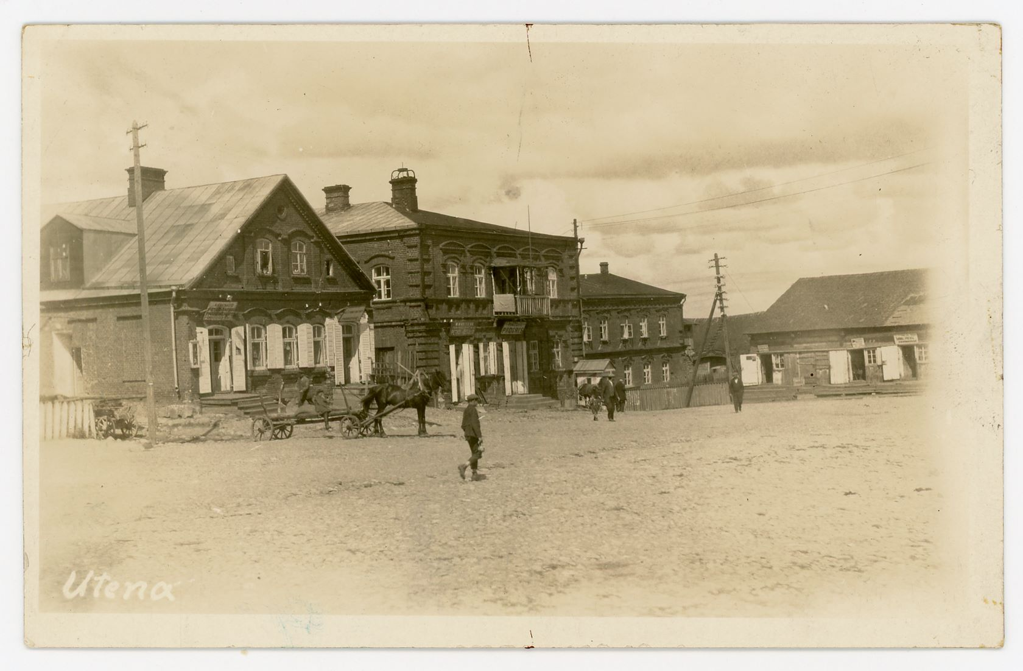
Utenos miestas. 1920 m.
© Vytauto Didžiojo universitetas
www.limis.lt

Tad jei ieškote senosios Utenos, ateikite į Utenio aikštę. Kartu su Rinkos aikšte ji žymi į Kultūros vertybių registrą įtraukto senojo miesto teritorijos centrą. Istorijos eigoje šios erdvės pavadinimas ir išplanavimas ne kartą keitėsi. Ji buvo vadinama Rinkos aikšte, Pirmojo pasaulinio karo metu – Pauliaus Hindenburgo aikšte, žmonės aikštę vadino ir Pompos aikšte, nes joje buvo įrengtas hidrantas, 1926 m. miesto plane ji pavadinta Viešąja, nuo 1932 m. – Utenio, o sovietiniu laikotarpiu – Tarybų aikšte. Dabar aikštei grąžintas legendinio kunigaikščio Utenio vardas. 2020 m. aikštės viduryje ,,įsispaudė“ miesto įkūrėjo žirgo pasaga su užrašu „laimės sostinė“ arba, jei užrašą skaitysite iš kitos pusės, „sostinė laimės“ (aut. Vytautas Šemelis). Čia, į mobilųjį įrenginį įsidiegus mobiliąją aplikaciją „Utenos laimės kelias“, galima ,,susitikti“ ir su animuotu miesto burmistru.

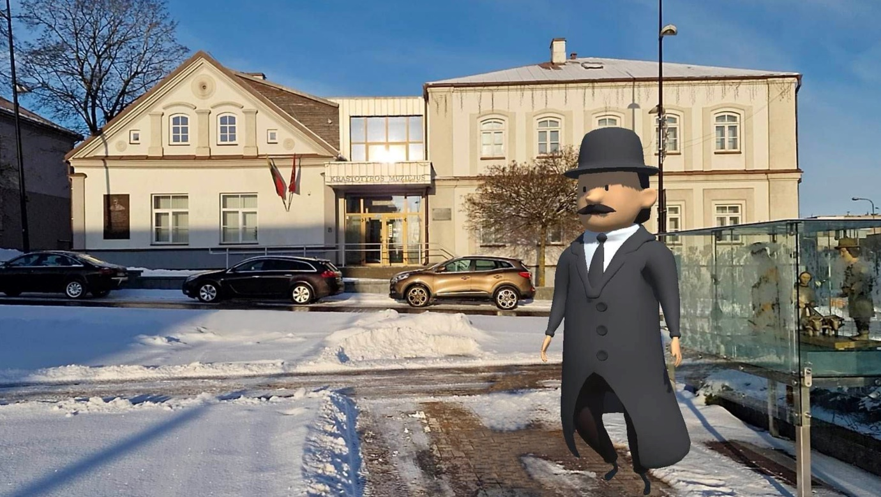
Utenos kraštotyros muziejus ir maršruto „Utenos laimės kelias“ papildytos realybės personažas – miesto burmistras. 2023 m. Aut. Jūratė Brasiūnienė

Jei vertinate konkretumą, pasirinkite tikslų adresą: Utenio a. 3. Čia rasite Utenos kraštotyros muziejų, tarp kurio sienų paklaidžiosite įvairių laikotarpių Utenoje, išvysite tai, ko laikas nepagailėjo po atviru dangumi.
O jei mėgstate pamankštinti kojas, galite pasivaikščioti senąją Uteną pristatančiu maršrutu ,,Senųjų pastatų istorijos“ arba žaisdami savarankiškam miesto pažinimui skirtą orientacinį žaidimą ,,Europos kultūros ženklai Utenoje”. Daugiau informacijos – Utenos turizmo informacijos centro svetainėje: https://www.utenainfo.lt/marsrutai/

